**11.Степенные ряды. Теорема Абеля. Структура области сходимости. Радиус сходимости.**

**Степенные ряды**

Степенной ряд есть функциональный ряд с общим членом

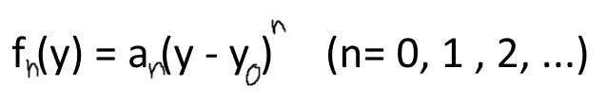

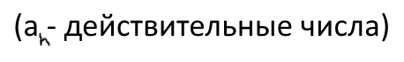

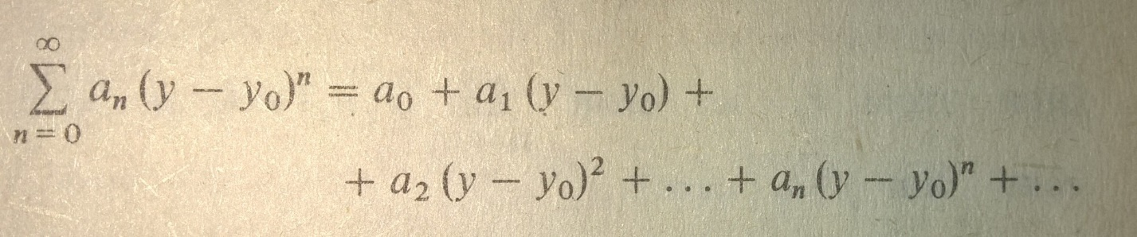

Существуют степенные ряды

А) Сходятся при всех Х

Б) Сходятся только при Х=0

